基于vue+分布式微服务框架+
大数据的智慧商城平台的设计与实现
集美大学诚毅学院中软国际互联网学院

软件工程专业 2019届 唐剑煌 201541054025
摘要 目前电商领域相关行业蓬勃发展，然而市场上大部分商城系统却不够人性化，所以开发一套智慧的商城系统势在必行。本文详细介绍了一个基于vue+分布式微服务框架+大数据的智慧商城平台的设计与实现。智慧商城平台是一套基于B/S结构设计的网站，采用cors跨域实现前后端分离，配合后端微服务架构，有效地对项目进行解耦；采用三层架构，前端接口跨域访问相应的业务层，业务层再通过通用Mapper访问数据库，返回封装的结果，最后通过页面进行展示。系统设计主要分为两大模块：管理员模块和用户模块。管理员可以通过系统查看可视化数据信息、用户管理、订单管理以及商品管理等。用户可以通过该系统实现商品的浏览、添加购物车以及个人信息管理等。通过测试，平台基本符合设计需求。
关键词 智慧商城 大数据 分布式架构

Vue + based distributed micro-service framework+
design and implementation of intelligent mall platform with big data

Tang Jianhuang
201541054025，Software Engineering Major, 2019
Chinasoft International Internet School
Chengyi University College of Jimei University

Abstract: At present, relevant industries in the field of e-commerce are booming, but most mall systems in the market are not humanized enough. Therefore, it is imperative to develop a set of smart mall systems.This paper introduces in detail the design and implementation of a smart mall platform based on vue+ distributed micro-service framework + big data.The smart mall platform is a set of website based on B/S structure design. It adopts cors cross-domain technology to realize front-end separation and back-end micro-service architecture to effectively decouple the project. The three-layer architecture is adopted. The front-end interface accesses the corresponding business layer across the domain. The business layer accesses the database through the general Mapper and returns the encapsulated results.System design is mainly divided into two modules: administrator module and user module. Administrators can view visual data information, user management, order management and commodity management through the system. Users can browse, add shopping cart and manage personal information by this system. Through testing, the platform basically meets the design requirements.

Key words: Wisdom malll;Big data;Distributed architecture

目录

引言 1
第1章 智慧商城平台开发相关介绍 2
1.1智慧商城平台开发的背景 2
1.2智慧商城平台开发的目的及意义 2
1.3智慧商城平台开发工具简介 3
第2章 智慧商城平台分析 4
2.1 智慧商城平台可行性分析 4
2.2 智慧商城平台需求分析 4
第3章 智慧商城平台系统设计 6
3.1 智慧商城平台系统架构 6
3.2智慧商城平台总体功能模块设计 6
3.3 智慧商城平台各功能模块设计 10
3.4 智慧商城平台数据库设计 19
第4章 智慧商城平台实现 27
4.1 微服务相关部署 27
4.2 用户端实现 28
4.3 管理员端实现 35
第5章 智慧商城平台系统测试 39
5.1 软件测试的目的 39
5.2测试用例 39
第6章 总结和展望 41
致谢 42
参考文献 43
引言
近年来，电子商务伴随着互联网的快速发展而发展着，据中国电子商务中心党委书记姚广海在关于中国电子商务发展问题答记者问中指出，2018 年中国线上零售额超过9万亿元人民币，中国现已跃升成为全球第一大线上零售大国。然而伴随着电子商务的不断发展，电子商务领域存在的问题也一一浮现出来，第一消费者该如何在海量的商品信息中找到所需的商品，第二商家又如何能够准确地知道消费者的消费习惯，并能够为消费者提供精准服务。
智慧商城系统就是为了解决当下电商领域存在的问题而开发的，智慧商城系统拥有强大的数据分析能力，该系统能够结合大数据分析，精准地为用户推送优质的商品，以使用户能够从大量的商品信息中解放出来，从而快速完成交易以此能够节约用户及商家两方的时间。

第1章 智慧商城平台开发相关介绍

1.1智慧商城平台开发的背景
电子商务目前正以井喷式地发展中，其交易规模也在日益壮大，不断刷新新纪录，创造出了巨大的交易成绩。
中国线上市场方面，有报告显示2018年中国线上市场规模占比达到60%。伴随着线上市场的逐渐成熟，线上市场规模占比将迎来高速发展，预计到2019年中国线上市场规模占比有望达到62%。
美国线上市场方面，据美国经济发展报告指出，到2019年年底美国的线上交易额预估将达到4，560亿美元。另有报告显示，在2018年的全美交易规模中，美国销售总额的15%为网络购物，根据该报告可以推测未来网络购物的销售额相比线下的销售额比例将会越拉越大。
德国线上市场方面，相较于2017年，2018年的德国线上市场交易额增长了将近8.9%，另据德国线上交易规模报告指出到2019年年底预计德国线上市场规模将增长至930亿欧元。
可以看出虽然每个国家电子商务发展的规模不尽相同，但是每个国家电子商务的规模都在逐年上升。从中可以看出来电子商务目前的发展状况，所以开发一套在线商城系统进行网上销售商品是有利可图的，是顺应时代浪潮的。在这个大电商时代，只要抓住电子商务发展的机遇就能腾飞。

1.2智慧商城平台开发的目的及意义
首先，对于广大的用户们来讲：第一、方便用户们在家逛街购物，而且订货也不会受到时间限制；第二，用户们可以获得大量的购物信息，能够买到种类繁多的商品；第三，网络支付相对于传统的现金支付更加安全可靠。其次，对于进行线上销售的商家而言，由于线上销售少了传统实体商家的库存压力，并且由于经营的成本不高，加之经营规模的场地是不受限制的，所以基于此越来越多的企业开始选择线上销售。另外线上销售可以通过互联网更好更快的获得市场信息的变化，能够及时有效的去调整经营策略，由此可以提高企业方的经济效益和参与市场竞争的底气。综上所述，线上销售模式打破了传统实体商业的销售模式，借助互联网可以更好地进行交易，线上销售对用户而言是简化了购物流程，对商家而言则是降低了运营成本，对市场而言则是避免了资源浪费，线上销售模式实现达到“多赢”的效果。

1.3智慧商城平台开发工具简介
1.3.1 vue简介
vue简单来说就是一套javaScript框架，目的就是用来更加灵活地渲染数据、操作DOM。vue的核心概念有两个，一是“渐进式框架”，所谓渐进式也就是主张少、非侵入式的，也就是vue框架对使用者没有进行约束。二是“自底向上增量开发的设计”，也就是基于底层的方法开发，逐步完善功能的过程。
1.3.2 Spring Cloud简介
Spring Cloud是分布式微服务理念的落地实现。Spring Cloud的特点就是将系统业务进行拆分，减少了业务与业务之间的耦合度。Spring Cloud利用分布式概念，使得用户可以根据不同的业务流程进行相应的开发。
1.3.3 Spring Boot简介
Spring Boot是Spring大家族中的一个子项目，其目的就是用来简化开发，去除繁琐的配置过程，使用Spring Boot可以帮助开发人员快速地构建庞大的spring项目。
1.3.3 MySQL简介
MySQL是一个关系型数据库管理系统，由于MySQL数据库较其它数据库而言容易学习和掌握，并且MySQL体积小，速度快，所以现在被广泛应用在各类网站作为网站数据库^{[2]}。
1.3.4 IDEA简介
IDEA 是用于多种程序开发的软件，集成了java、javascript,jsp等语言开发的环境。

第2章 智慧商城平台分析

2.1 智慧商城平台可行性分析
2.1.1 经济可行性
系统开发的硬件为：8G内存、intel core i5笔记本电脑一台，开发环境的软件为：IDEA，VSCode，由于这些在市场上都比较容易地购买或从别的渠道获取，所以智慧商城系统的成本主要集中在了商城系统的开发和维护上。在开发维护上的经济支出方面，由于智慧商城系统纯属个人开发个人维护所以开发的经济负担不会过重。此外，人员经济支出方面，由于系统开发的周期较短，且项目属于个人兴趣开发，所以人员经济支出方面可以忽略不计，所以从经济方面来说开发此系统是经济可行的。
2.1.2 技术可行性
智慧商城平台系统的架构是基于B/S的，采用的是MVC的模式，其中前端采用最新的vue技术结合element ui 开发，以数据为驱动，便于维护。后端采用Spring Cloud、Spring Boot技术架构支撑，数据库访问采用mybatis、通用Mapper实现，使用MySql作为数据库管理系统。基于这些技术已经相当成熟，加上该商城系统纯属个人兴趣开发，故在技术上是可行的。
2.1.3 操作可行性
智慧商城平台是基于B/S架构模式实现的，所以用户可以很方便地从浏览器中访问商城平台，极大地避免了受设备、环境的影响^{[4]}。管理员只要身边有网络便可以随时随地通过浏览器访问后台，对系统进行操作，处理用户消息。无论用户还是管理员都可以很方便地通过该系统进行操作，综上可以看出该系统的操作可行性需求是能够得到满足的。

2.2 智慧商城平台需求分析
2.2.1 智慧商城平台系统用户端功能需求分析
用户端的功能需求为：用户的注册及登录功能模块、搜索查找模块、购物车管理模块、用户的信息管理功能模块、商品的浏览功能及评价模块。
- 用户注册登录
用户根据系统要求，填写相关信息，进行注册实现登录。
2、商品搜索
用户输入商品名称或商品首字母缩写后系统将匹配结果返回显示。
3、购物车功能
用户未登录时点击加入购物车按钮，将商品信息存在本地localstorage中。
用户登录情况下点击加入购物车按钮，将商品信息存入后台redis缓存中。
- 订单管理
用户可查看用户个人订单，删除无效订单，评价已收货订单。
5、用户个人信息管理
用户可对用户个人信息进行管理，包含昵称、收货地址、购买记录、安全设置等。
2.2.2 智慧商城平台系统管理员端功能需求分析
管理端的功能需求分为，商品的品牌管理、用户的订单管理、用户评价的管理、用户信息的管理、商品销售的数据管理。
- 商品的品牌管理
针对目前已有的品牌进行管理，包括名称变更、增加子品牌。亦可以添加目前系统中没有的品牌。
- 用户的订单管理
对用户发起的订单进行管理，包括填写物流单号信息、发货等。
- 用户评价的管理
对用户发起的评价进行管理，回复评价，差评安抚等。
- 用户信息的管理
管理员可修改维护用户信息，操作删除用户信息，查询用户的个人信息。
- 商品销售的数据管理
查看商品销售柱状图，进行商品销售近况的分析。
第3章 智慧商城平台系统设计

3.1 智慧商城平台系统架构
3.1.1技术选型
前端技术选型：
基础的HTML、CSS、JavaScript（基于ES6标准）
前端构建工具：WebPack
前端安装包工具：NPM
Vue脚手架：Vue-cli
Vue路由：vue-router
ajax框架：axios
后端技术选型：
基础的SpringMVC、Spring 5.0和MyBatis3
Spring Boot 2.0.1版本
Spring Cloud
Redis-4.0
3.1.2 开发环境介绍
环境配置：
IDE：使用Idea 2018.3 版本
JDK：统一使用JDK1.8
项目构建：maven3.3.9
版本控制工具：git

3.2智慧商城平台总体功能模块设计

3.2.1 智慧商城平台系统模块图

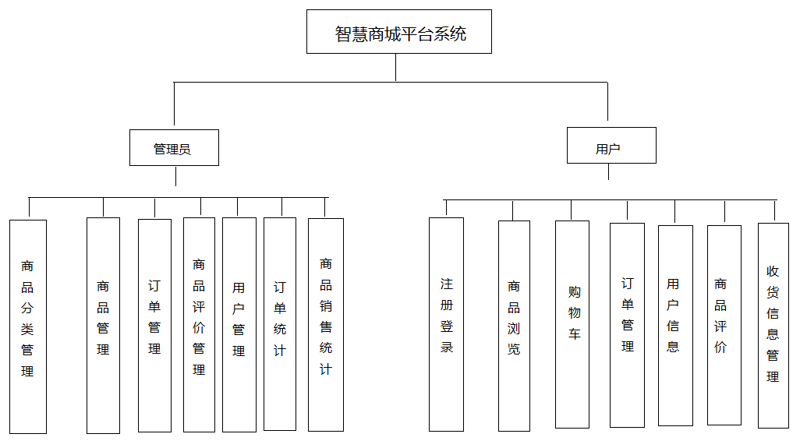
图3.1 系统模块图

智慧商城系统总体的分为管理员与用户两大模块，管理员下面又细分出来7个小的模块，分别为：商品的分类管理、商品管理、订单管理、商品评价管理、用户管理、订单统计、商品销售统计。用户模块下分为7个小模块，分别为：注册登录、商品浏览、购物车、订单管理、用户信息、商品评价、收货信息管理。如图3.1所示。
3.2.2 智慧商城平台系统用例图
通过对商城系统的需求分析，创建以下的参与者：用户，管理员。
用户有以下一些操作：注册、登录、查询商品信息，商品搜索，商品购买，查看购物车，商品评价，查询订单，个人信息维护。
管理员有以下操作：管理用户信息、增加商品信息、管理商品分类、订单维护、评价维护、销售统计。系统用例图如图3.2所示。

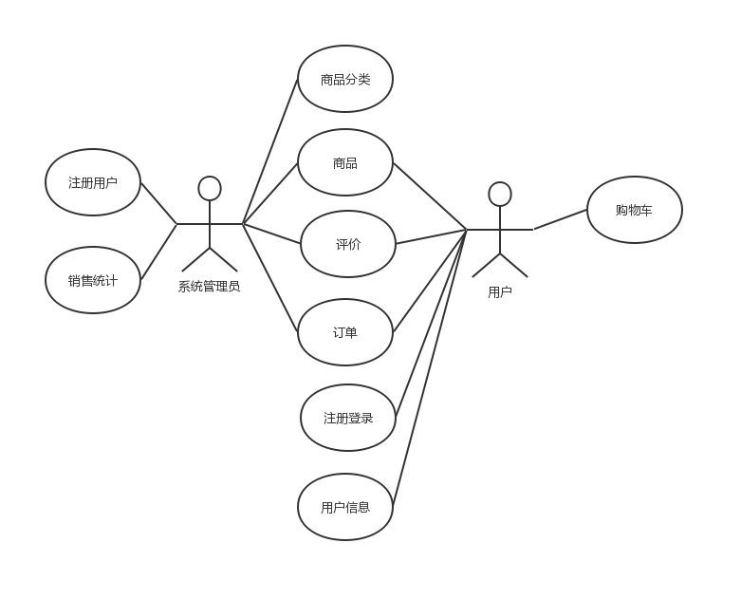
图3.2 系统用例图

3.2.3业务流程图
本商城系统分为用户模块和管理员两大模块，现将分别描述用户模块业务流程和管理员模块业务流程。

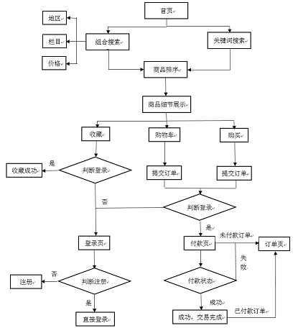
图3.3 用户流程图

在商城首页，通过组合搜索或者关键词搜索查询商品。点击商品链接进入商品详情页面，用户可以浏览商品，查看商品详情，查看商品规格参数，商品评价等。用户可以对商品进行收藏，在用户已登录的情况下，通过点击收藏按钮商品即可被用户收藏，否则将跳转到登录页。用户也可以将商品加入购物车然后进入购买，此时系统将判断用户是否已经登录，用户处在登录状态下即可进入付款页进行交易，否则将跳转到登录页。
用户亦可以直接选择购买商品，系统将判断用户是否已经登录，已登录进入付款页付款，未登录将跳转到登录页。如图3.3所示。
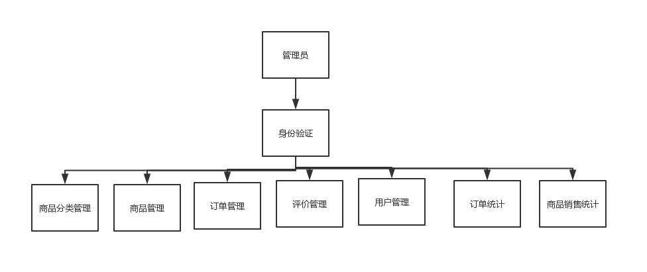
图3.4 管理员流程图

管理员登录管理系统后，当选择操作商品分类管理模块时，商品分类模块可操作的部分包括：增加商品分类信息、删除商品分类信息、修改商品分类信息、查询商品分类信息。当选择操作商品管理模块时，商品管理模块可操作的部分包括：增加商品、删除商品、修改商品、查询商品。当选择操作订单管理模块时，订单管理模块可操作的部分包括：订单信息的删除、订单信息的修改、订单信息的查询。当选择操作评价管理模块时，评价管理模块可操作的部分包括：删除评价、修改评价信息、查询评价信息。当选择操作用户管理模块时，用户管理模块可操作的部分包括：删除用户信息、修改用户信息、查询用户信息。当选择操作订单统计模块时，订单统计模块可操作的部分包括：查看订单统计信息。当选择操作商品销售统计模块时，商品销售统计模块可操作的部分包括：查看商品销售图。如图3.4所示。

3.3 智慧商城平台各功能模块设计
3.3.1 用户注册流程功能模块详细设计

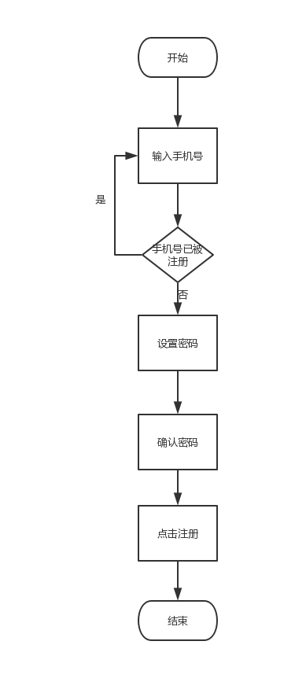
图3.5 用户注册流程图

用户进入注册页面，填写用户名、密码、邮箱等信息，点击注册。系统判断验证信息的准确性，验证通过即用户注册成功。如图3.5所示。
3.3.2 用户登录流程功能模块详细设计
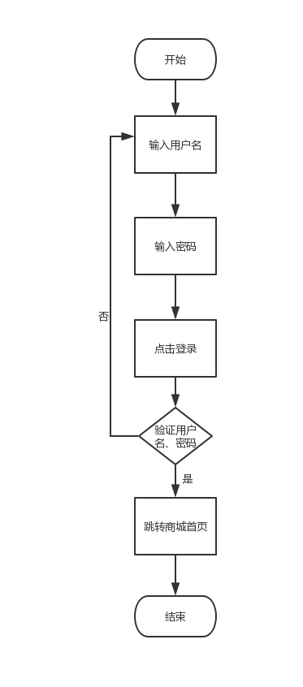
图3.6 用户登录流程图

首先用户进入登录页面，填写登录信息，点击登录，系统后台验证密码、用户名是否正确，如果错误则重复以上步骤。验证成功后，系统将保存用户token、设置token过期时间，回到系统的主界面，后续用户便可以根据token，及其相应的角色权限进行操作。如图3.6所示。
3.3.3 加入购物车流程功能模块详细设计
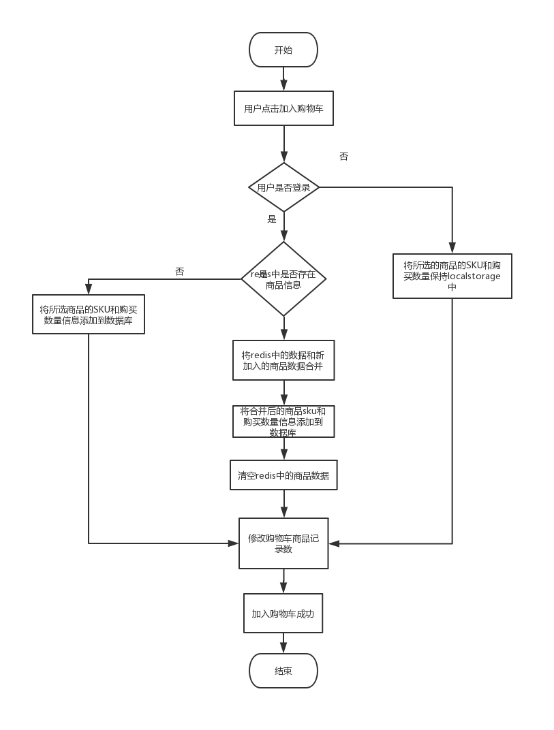
图3.7 用户将商品加入购物车流程图

在点击加入购物车按钮后，判断用户如果已经登录，那么系统将会将该信息存入用户的购物车redis缓存中储存起来，若用户尚未登录则系统将商品信息存入本地localstorage中^{[5]}。如图3.7所示。
3.3.4 提交订单流程功能模块详细设计
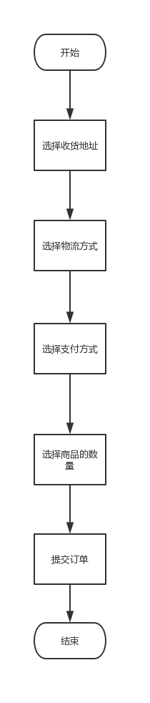
图3.8 提交订单流程图

选择收货地址、物流方式、支付方式、商品数量，点击提交订单，系统生成订单。如图3.8所示。
3.3.5 删除订单流程功能模块详细设计
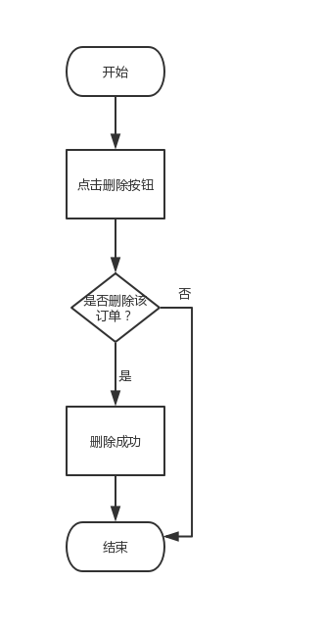
图3.9 删除订单流程图

用户点击删除按钮，选择是否确认删除订单，是则删除该订单，否则结束流程。如图3.9所示。
3.3.6 用户评价流程功能模块详细设计
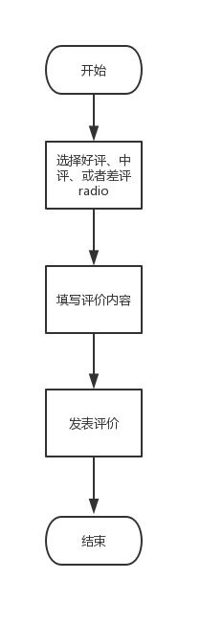
图3.10 用户评价流程图

用户选择好评、中评或者坏评单选按钮，输入评价内容，点击发表评价，发表评价成功。如图3.10所示。
3.3.7 新增商品流程功能模块详细设计
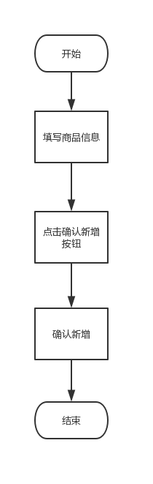
图3.11 新增商品流程图

管理员通过点击新增商品按钮，弹出商品新增输入表单，填写新增商品信息，点击确认新增按钮，商品新增成功。如图3.11所示。
3.3.8 商品回评流程功能模块详细设计
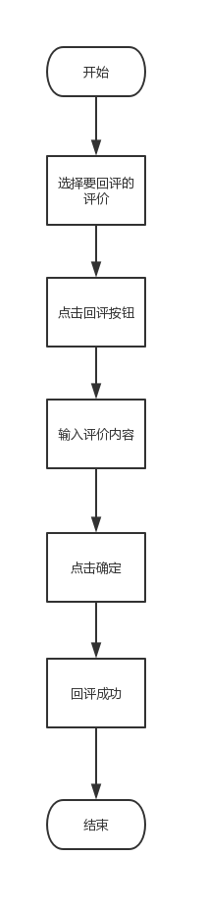
图3.12 商品评级回评流程图

管理员选择要回评的商品，填写回评内容，点击确定，回评成功。如图3.12所示。
3.3.9 商品发货流程功能模块详细设计
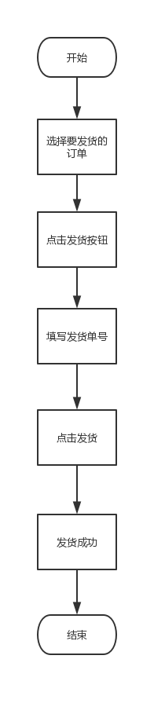
图3.13 商品发货流程图

管理员选择要发货的订单，点击发货按钮，填写单号，点击确认发货，发货成功。如图3.13所示。

3.4 智慧商城平台数据库设计
3.4.1 数据库E-R图设计
为了便以理解现将本商城系统数据库E-R图拆分为管理员端与用户端两部分。如图3.14，图3.15.

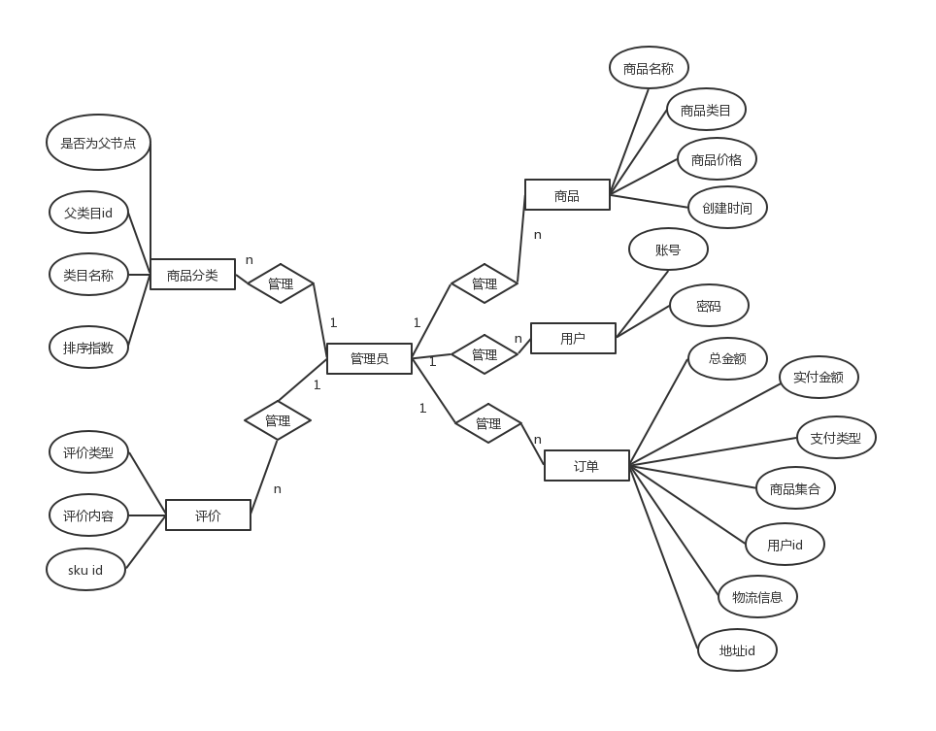
图3.14 管理员端E-R图

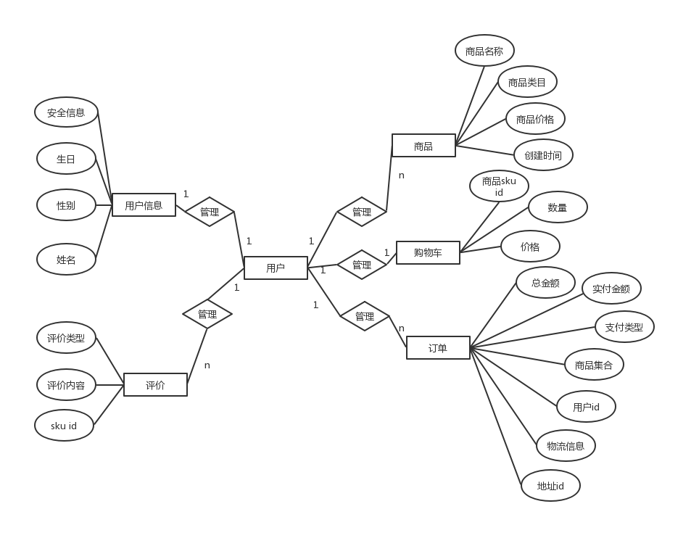

图3.15 用户端E-R图

3.4.2 数据库模型图
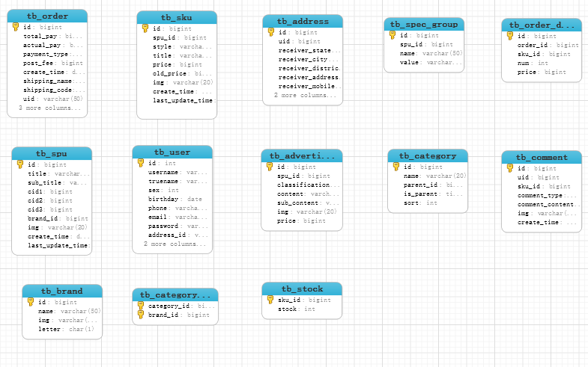
图3.16 数据库模型图

本商城系统因考虑到性能问题，故数据库表与表之间不设计外键关联。表与表之间的关联数据通过人工来维护^{[6]}。数据库模型图如图3.15所示。
3.4.3 数据库表结构
分析系统的需求和功能，所涉及的实体有广告、spu、sku、商品规格组、评价、用户、品牌、商品分类、分类品牌关联、库存、订单、收货地址，订单详情。本商城系统的数据库有13张表，分别为：广告表：tb_advertisement，spu表：tb_spu，sku表：tb_sku，商品规格组表：tb_spec_group，评价表：tb_comment，用户表：tb_user，品牌表：tb_brand，商品分类表：tb_category，分类品牌关联表：tb_category_brand，库存表：tb_stock，订单表：tb_order，收货地址表：tb_address，订单详表：tb_order_detail。

表3-1 广告表
序号 | 字段名 | 中文说明 | 类型 | 可空 | 备注
1 | id | 广告id | bigint(20) | 否 | 主键
2 | spu_id | spu id | bigint(20) | 否
3 | classification | 商品位置 | tinyint（1） | 否 | 广告分类位置,0表示轮播图,1表示推荐，2 表示活动， 3 表示甜品
4 | content | 商品信息 | varchar（255） | 否
5 | sub_content | 商品附加信息 | varchar（255） | 否
6 | img | 商品图片 | varchar（20） | 否
7 | price | 商品价格 | bigint（15） | 否

表3-2 spu表
序号 | 字段名 | 中文说明 | 类型 | 可空 | 备注
1 | id | Spu id | bigint(20) | 否 | 主键
2 | title | 商品标题 | varchar（255） | 否
3 | sub_title | 商品子标题 | varchar（255） | 否
4 | cid1 | 商品一级分类 | bigint（20） | 否
5 | cid2 | 商品二级分类 | bigint（20） | 否
6 | cid3 | 商品三级分类 | bigint（20） | 否
7 | brand_id | 商品所属品牌id | bigint（20） | 否
8 | img | 商品图片 | varchar（20） | 否
9 | create_time | 添加时间 | datetime | 否
10 | last_update_time | 最后修改时间 | datetime | 否

表3-3 sku表
序号 | 字段名 | 中文说明 | 类型 | 可空 | 备注
1 | id | sku id | bigint(20) | 否 | 主键
2 | spu_id | spu id | bigint(20) | 否
3 | style | 商品种类 | varchar（10） | 否
4 | title | 商品信息 | varchar（255） | 否
5 | price | 商品价格 | bigint（15） | 否
6 | old_price | 商品原价 | bigint（15） | 否
8 | img | 商品图片 | varchar（20） | 否
7 | create_time | 添加时间 | datetime | 否
8 | last_update_time | 最后修改时间 | datetime | 否

表3-4 规格组表
序号 | 字段名 | 中文说明 | 类型 | 可空 | 备注
1 | id | 规格组 id | bigint(20) | 否 | 主键
2 | spu_id | spu id | bigint(20) | 否
3 | name | 参数名 | varchar（50） | 否
4 | value | 参数值 | varchar（50） | 否

表3-5 评价表
序号 | 字段名 | 中文说明 | 类型 | 可空 | 备注
1 | id | 评价 id | bigint(20) | 否 | 主键
2 | uid | 用户id | bigint(20) | 否
3 | sku_id | sku id | bigint(20) | 否
4 | comment_type | 评价类型 | tinyint（1） | 否 | 0好评，1中评，2差评
5 | comment_content | 评价内容 | varchar（100） | 否

续表3-5
序号 | 字段名 | 中文说明 | 类型 | 可空 | 备注
6 | img | 评价图片 | varchar（20） | 否
7 | create_time | 创建时间 | datetime | 否

表3-6 用户表
序号 | 字段名 | 中文说明 | 类型 | 可空 | 备注
1 | id | 用户id | bigint(20) | 否 | 主键
2 | address_id | 地址id | bigint(20) | 否
3 | password | 密码 | varchar（255） | 否
4 | phone | 手机号码 | varchar（255） | 否
5 | role | 角色 | tinyint（1） | 否 | 0表示用户，1表示管理员
6 | username | 用户名 | varchar（255） | 否
7 | truename | 真实姓名 | varchar（255） | 否
8 | sex | 性别 | tinyint（1） | 否 | 0 女，1男，2 未知
9 | birthday | 生日 | date | 否
10 | email | 邮箱 | varchar（320） | 否
11 | createtime | 创建时间 | date | 否

表3-7 品牌表
序号 | 字段名 | 中文说明 | 类型 | 可空 | 备注
1 | id | 品牌id | bigint(20) | 否 | 主键

续表3-7
序号 | 字段名 | 中文说明 | 类型 | 可空 | 备注
2 | name | 品牌名称 | varchar（50） | 否
3 | img | 图片 | varchar（20） | 否
4 | letter | 品牌首字母 | char（1） | 否

表3-8 商品分类表
序号 | 字段名 | 中文说明 | 类型 | 可空 | 备注
1 | id | 类目id | bigint(20) | 否 | 主键
2 | name | 类目名称 | varchar（20） | 否
3 | parent_id | 父类id | bigint(20) | 否 | 顶级类目填0
4 | is_parent | 是否为父节点 | tinyint（1） | 否 | 0为否，1为是
5 | sort | 排序指数 | int（4） | 否 | 越小越靠前

表3-9 分类品牌关联表
序号 | 字段名 | 中文说明 | 类型 | 可空 | 备注
1 | category_id | 商品类目id | bigint(20) | 否
2 | brand_id | 品牌id | bigint(20) | 否

表3-10 库存表
序号 | 字段名 | 中文说明 | 类型 | 可空 | 备注
1 | sku_id | 库存对应的商品sku id | bigint(20) | 否
2 | stock | 库存数量 | int(9) | 否

表3-11 订单表
序号 | 字段名 | 中文说明 | 类型 | 可空 | 备注
1 | id | 订单id | bigint(20) | 否 | 主键
2 | total_pay | 总金额 | bigint(20) | 否
3 | actual_pay | 实付金额 | bigint(20) | 否
4 | payment_type | 支付方式 | tinyint（1） | 否 | 0 银联，1 微信，2 支付宝
5 | post_fee | 邮费 | bigint(20) | 否
6 | create_time | 订单创建时间 | datetime | 否
7 | shipping_name | 物流名称 | varchar（20） | 否
8 | shipping_code | 物流单号 | varchar（20） | 否
9 | uid | 用户id | bigint(20) | 否
10 | buyer_message | 买家留言 | varchar（100） | 否
11 | address_id | 收货地址id | bigint(20) | 否
12 | order_status | 订单状态 | tinyint（1） | 否 | 0 待付款 1待发货 2 待收货 3 待评价

表3-12 收货地址表
序号 | 字段名 | 中文说明 | 类型 | 可空 | 备注
1 | id | 地址id | bigint(20) | 否 | 主键
2 | uid | 用户id | bigint(20) | 否
3 | receiver_state | 收获地址（省） | varchar（100） | 否
4 | receiver_city | 收获地址（市） | varchar（255） | 否

续表3-12
序号 | 字段名 | 中文说明 | 类型 | 可空 | 备注
5 | receiver_distric | 收获地址（区/县） | varchar（255） | 否
6 | receiver_address | 收获地址（街道、住址等详细地址） | varchar（255） | 否
7 | receiver_mobile | 手机号码 | varchar（12） | 否
8 | receiver_zip | 邮编 | varchar（15） | 否
9 | receiver | 收货人 | varchar（50） | 否

表3-13 订单详情表
序号 | 字段名 | 中文说明 | 类型 | 可空 | 备注
1 | id | 订单详情id | bigint(20) | 否 | 主键
2 | order_id | 订单id | bigint(20) | 否
3 | sku_id | sku id | bigint(20) | 否
4 | num | 商品数量 | int（11） | 否
5 | price | 商品价格 | bigint(20) | 否

- 智慧商城平台实现

4.1 微服务相关部署
4.1.1 springCloud微服务部署
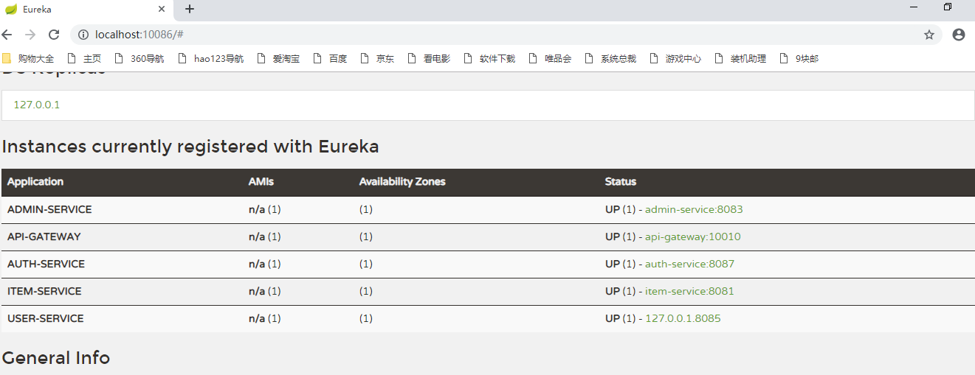
图4.1 Eureka注册中心

如图4.1所示。图中有五个应用，分别为API-GATEWAY Zuul网关， AUTH-SERVICE用户认证微服务，USER-SERVICE用户信息管理微服务，ITEM-SERVICE商品管理微服务，ADMIN-SERVICE外部接口微服务。
4.1.2 Zuul网关
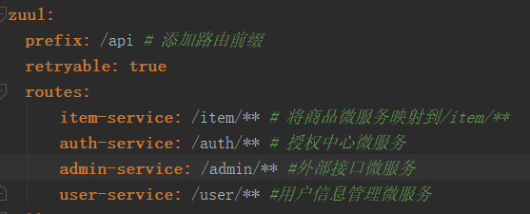
图4.2 Zuul网关路由信息配置图

如图4.2所示。Zuul网关配置了四个路由，分别为商品微服务路由以/item开头，授权中心微服务路由以/auth开头，外部接口微服务路由以/admin开头，用户信息管理微服务路由以/user开头。

4.2 用户端实现
4.2.1 注册模块的实现

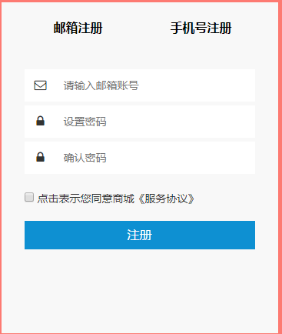
图4.3 用户注册图

后端使用通用Mapper来实现，主要就是前台传用户注册的信息，后台使用User类来接收，并使用userMapper.insertSelective插入用户，如果返回结果为1则表示用户注册成功，否则代表注册失败^{[7]}。如图4.3所示。
4.2.2 登录模块的实现
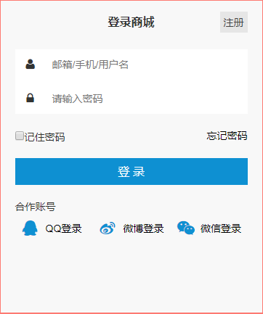
图4.4 用户登录图

代码使用通用Mapper来实现登录功能，用户存在返回true，否则返回false。如图4.4所示。
4.2.3 商城首页的实现

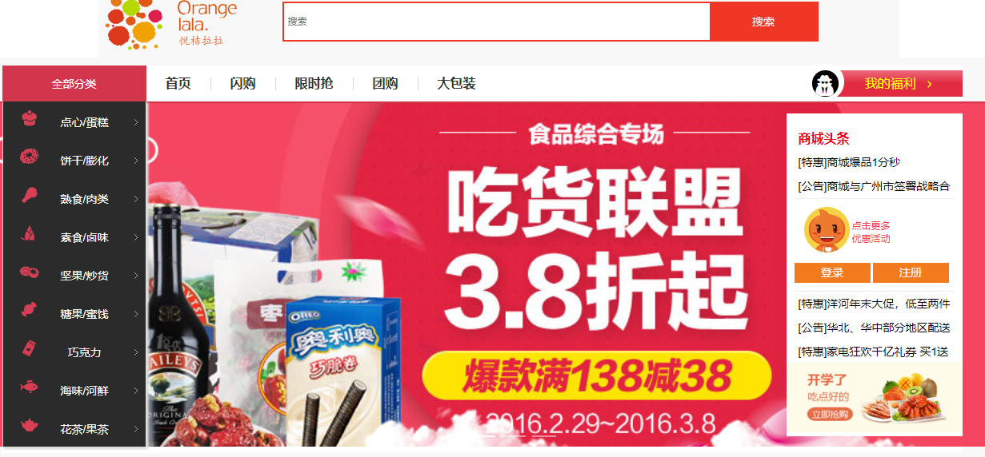
图4.5 首页图
查询返回List<Advertisement>对象，系统根据每个Advertisement实体的不同classification属性来区分该实体对应首页的位置，最终展示出来^{[8]}。如图4.5所示。
4.2.4 商品详情模块的实现

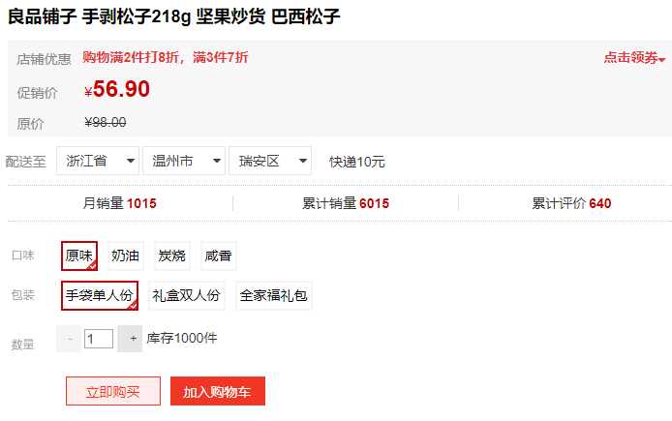
图4.6 商品详情图

通过通用Mapper实现功能，使用通用Mapper的selectByPrimaryKey方法通过Id主键查询商品SPU详情信息，以及通过SKU查询商品附加信息^{[9]}。如图4.6所示。
4.2.5 买家评论模块

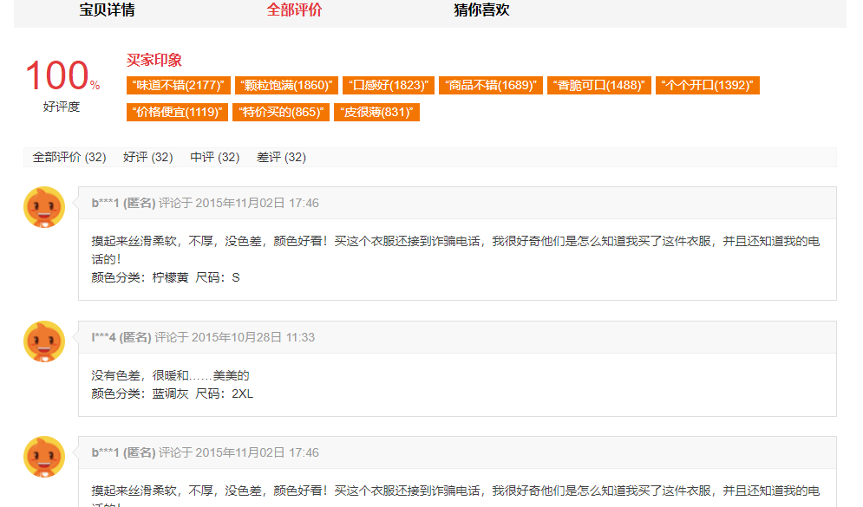
图4.7 用户评价图

评论Tab部分展示了数据库中对于该商品的所有评价信息，可以点击好评、中评、差评查看不同的评价内容。如图4.7所示。
4.2.6 下单购买模块的实现

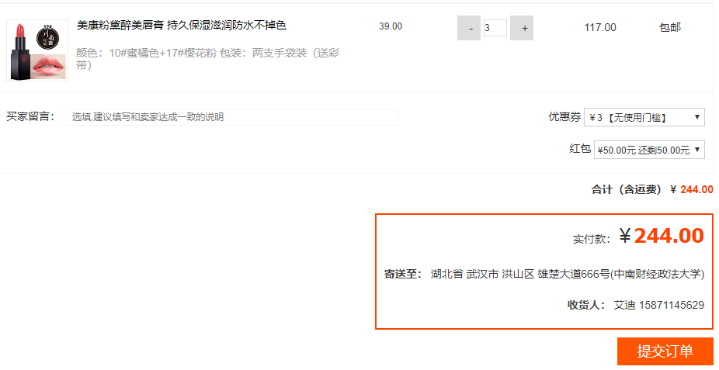
图4.8 下单支付图

采用通用Mapper来实现数据的插入操作，通过通用Mapper的insertSelective方法插入一条订单信息，并判断是否插入成功，返回判断结果。如图4.8所示。
4.2.7购物车模块的实现

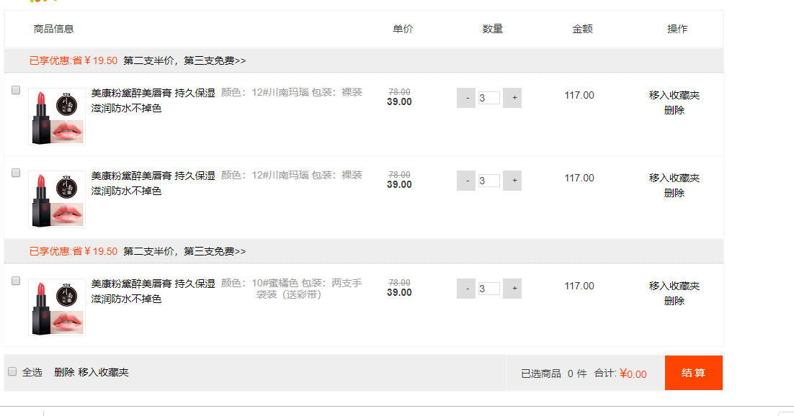
图4.9 购物车图

点击复选框选中商品，点击+号-号来实现商品数量的选择，系统价格，点击结算按钮进入提交订单页面。如图4.9所示。
4.2.8 个人中心模块的实现

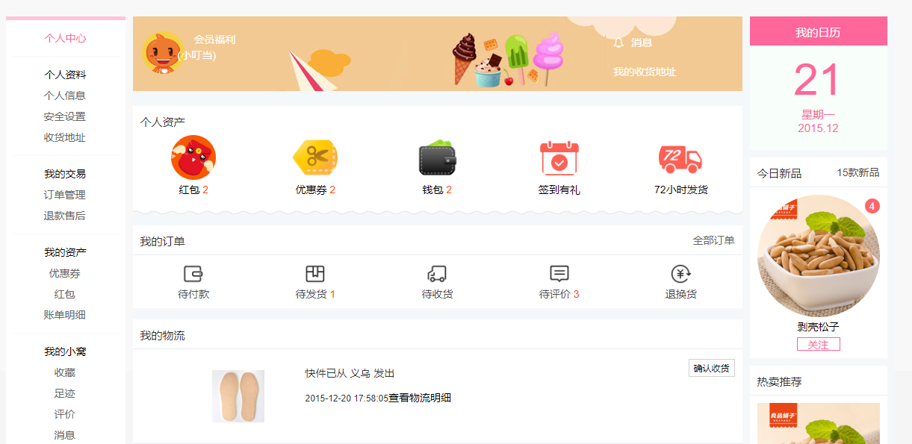
图4.10 个人中心图

个人中心部分主要包括用户的个人信息修改，订单管理，收获管理，评价管理，等等。如图4.10所示。
4.2.9 个人信息修改模块的实现

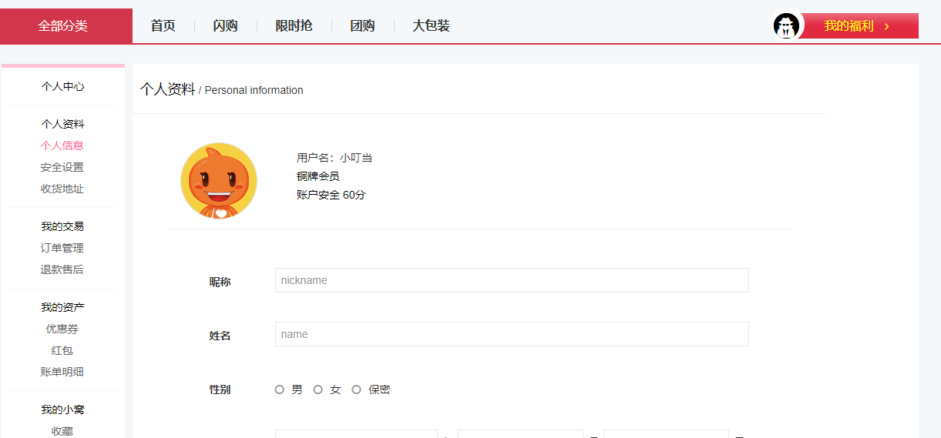
图4.11 个人信息修改图

用户可以通过填写昵称、姓名，选择性别、生日等信息来修改个人信息。如图4.11所示。
4.2.10 安全设置模块的实现

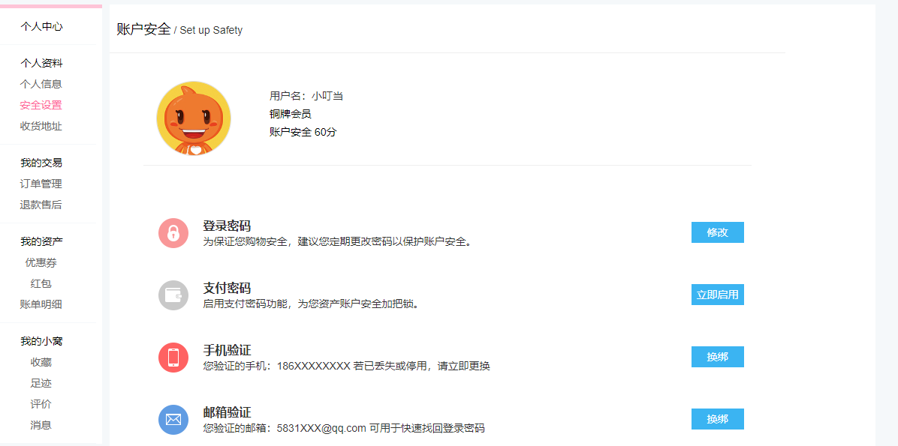
图4.12 用户安全设置页面图

如图4.12所示。通过点击不同的链接，用户可以跳转到不同的个人账户修改页面，以修改登录秘密为例：

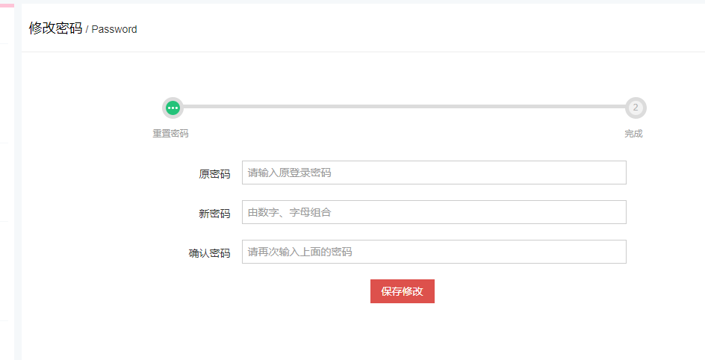
图4.13 修改密码图

点击修改跳转修改密码页面，通过填写原密码、新密码、确认密码信息之后，点击保存修改，系统即为用户修改密码。如图4.13所示。
4.2.11 地址信息管理模块的实现

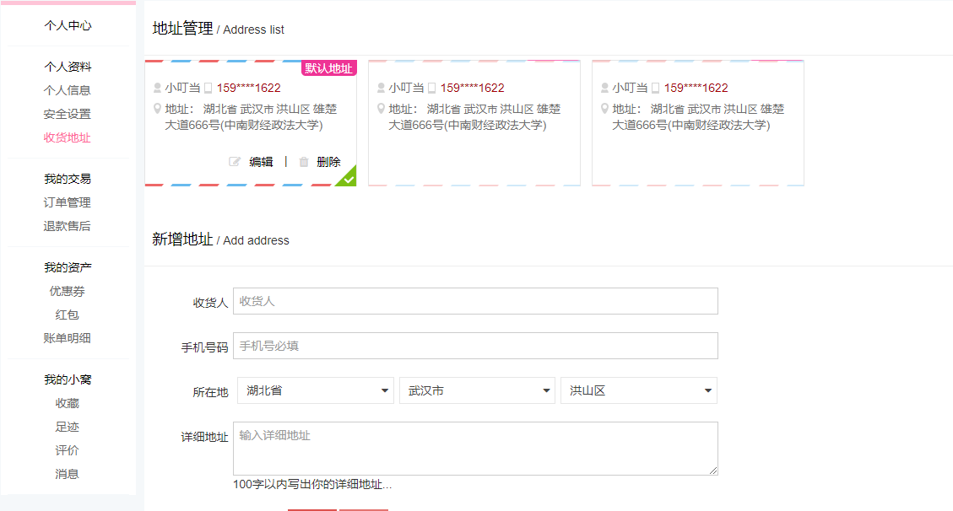
图4.14 地址信息管理图

该模块用户可以对用户地址进行管理，包括地址的删除，新增，修改操作。如图4.14所示。
4.2.12 订单管理模块的实现

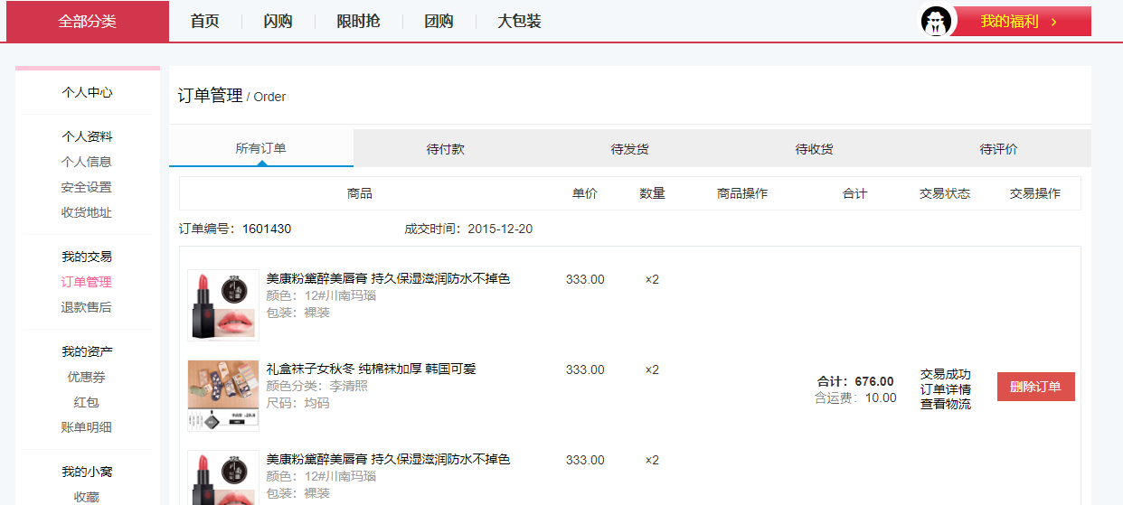
图4.15 订单管理图

用户订单模块可以对订单信息进行管理。主要有：1、删除订单，2、对未付款的订单发起付款，3、提醒商家发货4、确认收货，5、进行评价。如图4.15所示。

4.3 管理员端实现
4.3.1 后台管理员登录模块的实现
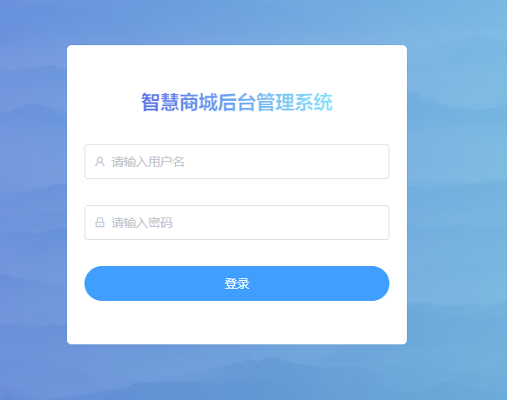
图4.16 管理员登录图
如图4.16所示。当正确填写用户名，密码之后，管理员角色才被允许进入后台。
4.3.2 商品销售、订单等数据统计图

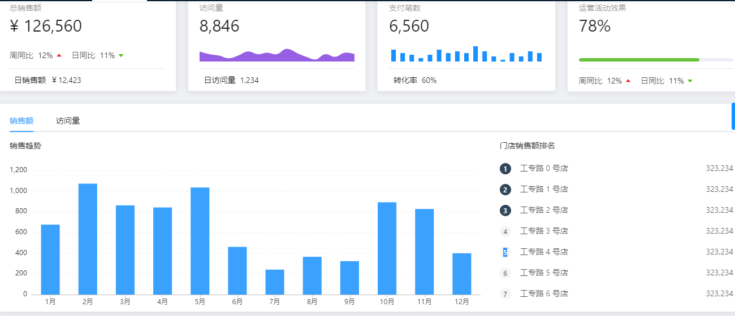
图4.17 数据统计图

使用百度的echart图展示商城系统的销售状况，分析未来可能热销的产品。如图4.17所示。
4.3.3 管理员功能概览

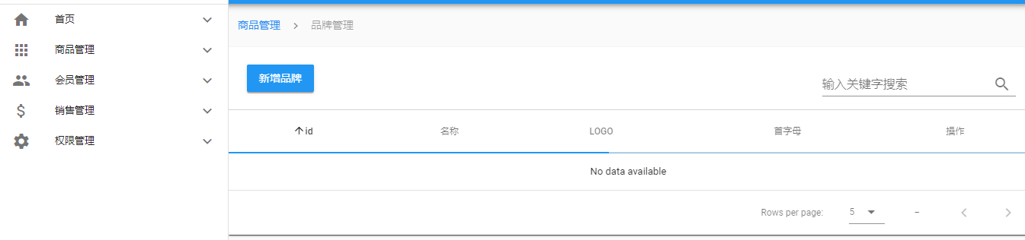
图4.18 管理员功能概览图

管理员可操作的模块为商品管理模块、会员管理模块、销售管理模块。如图4.18所示。
4.3.4 新增商品模块的实现

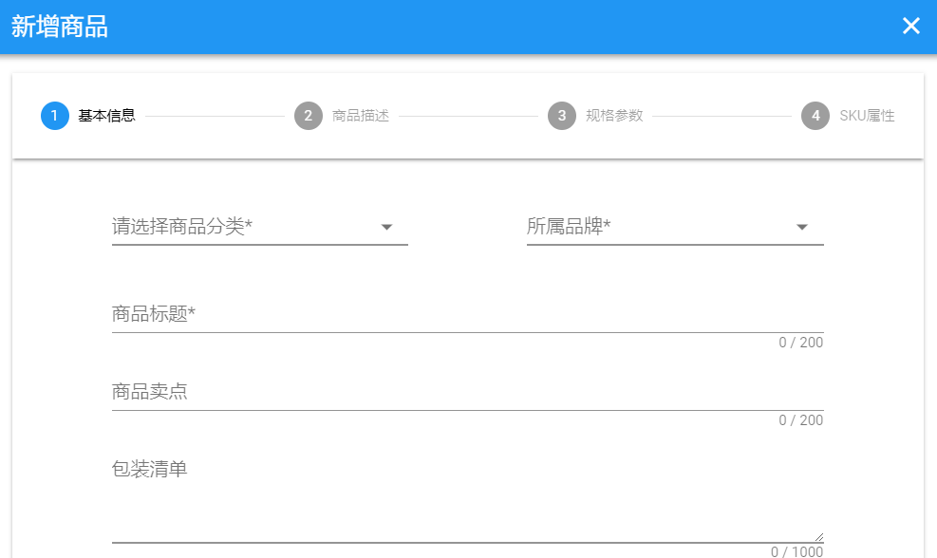
图4.19 新增商品图

填写如上图所示的一些信息，完成商品的新增。如图4.19所示。
4.3.5 商品分类管理模块的实现


图4.20 商品分类管理图

可以查看本商城系统下的所有商品分类信息，并对其进行管理。如图4.20所示。
4.3.6 中英文切换功能实现

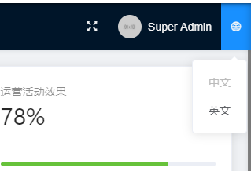
图4.21 系统语言切换图

vue-i18n插件实现前端文字的中英文切换，使用点击图中的中文，英文按钮，即切换系统的语言^{[10]}。如图4.21所示。

第5章 智慧商城平台系统测试

5.1测试用例

5.1.1用户模块测试用例及测试结果
对用户模块相应功能进行测试，测试结果见表5-1。

表5-1 用户模块测试用例及测试结果
序号 | 测试用例及测试过程 | 测试结果
1 | 用户注册测试：  输入用户的账号  输入用户账号对应的密码  用户对确认密码进行确认 | 提示用户注册成功，并跳转至商城首页
2 | 用户登录测试：（用户名为：user，密码为：123）  输入用户名：user  输入密码：123 | 跳转商城首页
3 | 立即购买测试：  选择商品的配送地址  选择商品的sku  选择商品的包装  点击立即购买按钮 | 跳转到提交订单页面
4 | 加入购物车测试：  选择商品的配送地址  选择商品的sku  选择商品的包装 | 提示加入购物成功
5 | 提交订单测试：  选择收货地址  选择物流方式  选择支付方式  选择商品及其数量 | 跳转至付款页面

续表5-1
序号 | 测试用例及测试过程 | 测试结果
6 | 删除订单测试：  点击删除订单按钮 | 提示订单删除成功
7 | 确认收货测试：  点击确认收货按钮 | 提示收货成功
8 | 商品评价测试：  选择好评、中评或者差评，  填写评价信息  点击发表评价 | 提示发表评价成功
9 | 个人信息修改测试：  填写用户信息 | 提示用户信息修改成功

5.1.2管理员模块测试用例及测试结果
对管理员模块进行测试，测试结果见表5-2。

表5-2 管理员模块测试用例及测试结果
序号 | 测试用例及测试过程 | 测试结果
1 | 新增商品测试：  填写所需的所有信息  点击新增按钮 | 提示商品新增成功
2 | 商品评价回评测试：  输入回评信息  点击评价 | 提示回评成功
3 | 订单发货测试：  填写单号  点击发货 | 提示发货成功
4 | 用户删除测试：  点击删除用户按钮 | 提示用户删除成功

第6章 总结和展望

本商城系统基本满足电子商城的功能，项目基于springcloud微服务搭建，结合springboot,通用mapper,vue,echart等相关技术完成，通过对京东、天猫网站的研究最终实现了符合需求的网站，下面总结下这一路的开发过程：
1、由于SpingCloud技术是第一次接触，所以搭建过程不免磕磕绊绊，对于Eureka注册及Zuul路由网关概念的相当模糊，在结合网上视频教程，浏览CSDN相关博客后才有了一定的了解，慢慢地理解如何去应用微服务去搭建完善本商城系统。
2、对于本人而言前端vue框架是相对于其他技术而言是熟悉的，但是在实现本商城系统网站的过程中，还是免不了遇到一些问题，比如图片的动态引入，代理跨域请求等，在通过查阅相关书籍知识，相关博客后对于vue框架有了更深层次的理解，能够熟练应用require解决动态路径问题,proxy代理解决跨域问题。
3、本人在完成本商城系统过程中学会了如何更快地搜索资源解决问题，对于SpingCloud技术，SpringBoot技术,前端Vue技术，对于使用通用Mapper操作数据库有了更深层次的理解，相信这对于我未来成为高级程序员的道路会起到至关重要的作用的。
中国互联网行业正在高速发展，未来本人想成为一个优秀的程序员，为祖国的互联网行业发展添砖加瓦。

致谢

在这里首先本人非常感谢每个帮助过我的人，没有你们的帮助靠我个人很难在这段紧凑的时间内及时完成毕业项目及论文。最先想感谢的还是导师给予的细心指导，在项目设计及论文编写过程中本人很是拖沓、应付，不过导师还是给予足够的耐心，认真指导项目、批阅论文。另外就是同学们的帮助了，一旦我在问题上出现什么困难，大家都会很热心地过来指导，在这里说声谢谢，没有你们的帮助，单靠本人是无法及时完成项目的。
其次还要感谢的是csdn上博主们技术的支持，还有掘金技术网上的朋友们，阅读了你们的大作收获良多，我的架构知识全部来自于这些技术网站，所以真心的感谢你们的技术支持，虽然我们只是在互联网上“见过”面，但你们能毫无保留地将你们的技术教授给素未谋面的陌生人，足以见你们的伟大，感谢！

参考文献

[1] 边丽战.企业ERP进销存心理系统[J].天泮成人高等学校联合学报，2005 (5).
[2] 张为.甚于Stmts框架的JavaWeb应用研究[J].长沙电力学院学报，2006 (2).
[3] 李刚.整合Struts+Hibernate+Spring应用开发详解[M].北京：清华大学出版 社，2010.1.
[4] Joshua Bloch.Effective Java: Second Edition ： Addison-Wesley, 2008.
[5] Bruce Eckel.Thinking in Java (3rd Edition):Prentice Hall PTR,2002.
[6] （美）Herbert Schidt著.Java参考大全.鄢爱兰.鹿江春译.北京：清华大学出版社， 2006.
[7] 李振捷.网站开发典型模块与实例精讲.电子业出版社.2006.
[8] BruceEckeh Java编程思想.机械工业出版社.2007.
[9]D〇rmy.网站开发编程实战.科学出版社.2010.
[10]StevenHolzner.Java技术内幕.机械工业出版社.2002.

